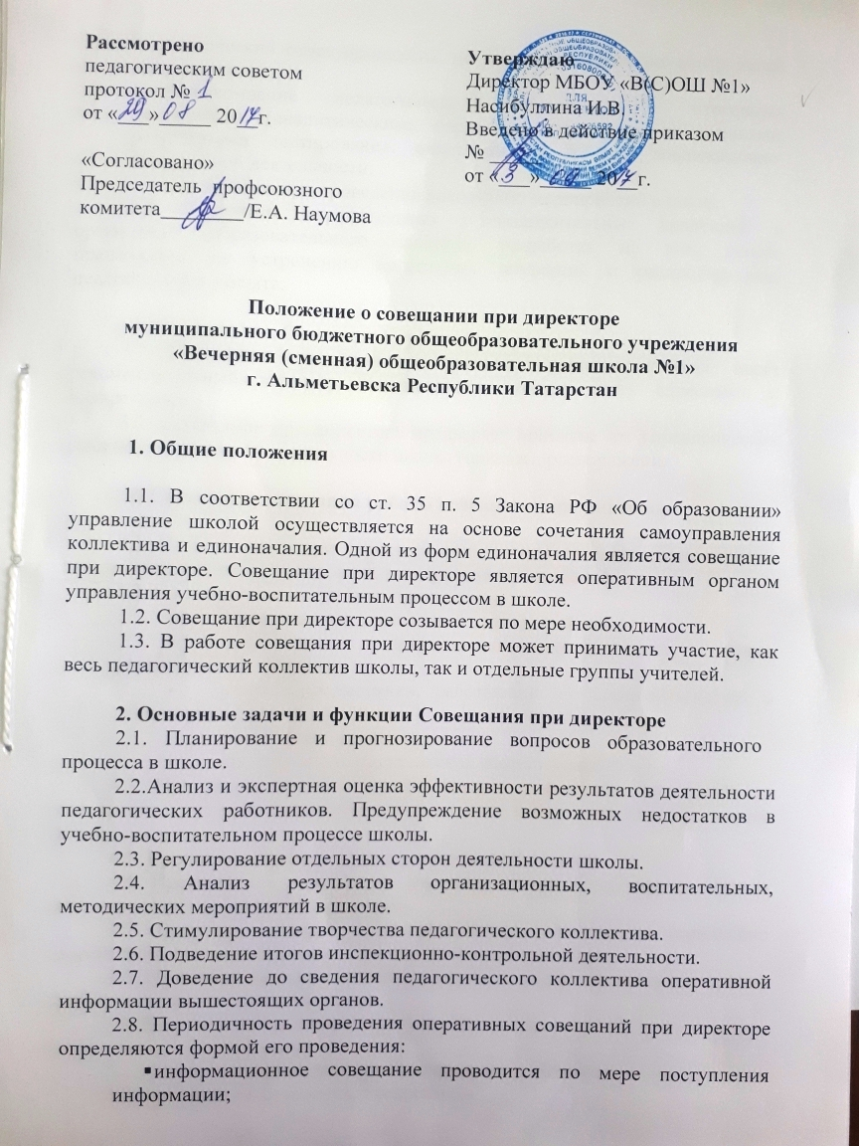
- творческий отчет проводится по плану инспекционно-контрольной деятельности;
- ознакомление педагогического коллектива с итоговыми документами (аналитическими справками, приказами, положениями, результатами тестирования, анкетирования и т.д.) инспекционно-контрольной деятельности;
- инструктаж при проведении каких-либо мероприятий в школе.
2.9. Выявление отрицательных и положительных тенденций в организации образовательного процесса, разработка на этой основе предложений по устранению негативных тенденций и распространение педагогического опыта.

3. Полномочия Совещания при директоре
3.1. Совещание при директоре принимает решения, которые носят рекомендательный характер. Рекомендации должны быть адресными и конкретными.
3.2. Совещание при директоре предваряет принятие им управленческих решений по вопросам деятельности школы (приказы, распоряжения).

4. Состав и организация работы совещания при директоре

4.1. На совещании при директоре присутствуют: члены администрации школы, педагогический коллектив, заведующий библиотекой.
4.2. На совещание могут быть приглашены:
- представители учреждений здравоохранения;
- представители информационно-методического центра, управления образования;
- учителя-предметники, работающие по совместительству в данном учреждении;
- технический персонал школы;
- представители родительской общественности и т.д.
4.3. При рассмотрении вопросов, связанных с узкой спецификой, на совещании могут присутствовать те лица из числа работников, которых данный вопрос касается.
4.5. Продолжительность совещания не более 1,5 часов.
4.6. Председатель совещания - директор школы. Секретарь совещания при директоре назначается директором.
4.7. Вопросы контроля и инспектирования готовятся к совещанию директором, его заместителями, отчеты - членами коллектива.
4.8. На основании рекомендаций, выводов по рассматриваемым вопросам директором школы издается приказ.
5. Документы совещания

5.1. Совещание при директоре оформляется протоколом.
5.2. Протокол подписывается секретарем.

